

Паспорт растений.

D:\изображения\простенкие\NA01356_.WMF

**Фикус**

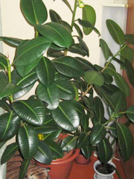Зимой фикус также нуждается в свете, поэтому горшки с растениями переставляют ближе к окну. А пестролистные формы, например фикуса бенджамина могут всю зиму стоять даже на южном окне. При недостатке освещения зимой образуются слабые и искривленные побеги и листья.

Размножаются фикусы черенками. Из побега можно получить столько черенков, сколько на нем листьев. Черенок для размножения должен состоять из одного листа с неповрежденным глазком и половины нижнего междоузлия без глазка. После срезания черенка его опускают в теплую воду для прекращения выделения млечного сока. Для лучшего укоренения внизу черенка делают разрез или расщеп (у черенка с твердой древесиной крестообразно, у черенка с мягкой древесиной один надрез). Черенки лучше укоренять с почвенным подогревом и укрыв черенок полиэтиленовым пакетом.

Для всех фикусов лучше всего подойдет такая почвенная смесь - 2 части листовой, 1 часть торфяной земли и 1 часть перегноя. Фикусы не любят когда их сажают в посуду значительно большую, чем их корневая система, поэтому пересаживают их тогда, когда предположительно корни заполнят весь горшок или кадку. При этом растут довольно быстро, следовательно, почва при пересадке должна быть питательной, кроме того, весной и летом проводят удобрительные подкормки (хорошо отзываются на подкормку органическими удобрениями, хорошо подойдет для этого перепревший коровий навоз или магазинное удобрение "Исполин"). Так же фикусы можно подкармливать такими удобрениями, как "Радуга" и "Пальма". Старые экземпляры крупных фикусов пересаживают очень редко - через 5-6 лет. Но ежегодно можно заменять верхний слой земли на новый. Так же следует заменить верхний слой земли, если на нем появилась белая корка - солевой налет.

**Температура:** предпочтительно умеренная, не ниже 18 °С. Любят "держать ноги в тепле" - не ставьте горшок с фикусом на холодный подоконник, мраморный или кафельный пол и т.п. В комнате с температурой выше умеренной, листья начинают свисать вниз.

**Освещение:** Все разновидности фикуса каучуконосного предпочитают светлое место, с защитой от прямых солнечных лучей. Пестролистные формы нуждаются в более светлом и теплом месте, чем формы с темными листьями.

**Полив:** Умеренный, не любит переувлажнения почвы. Вода комнатной температуры, хорошо отстоянная. Подкормки удобрениями с марта по август через две недели.

Влажность воздуха: Листья необходимо регулярно протирать влажной губкой.

**Пересадка:** Проводят весной, тогда, когда корни оплетут весь земляной ком, молодые растения через год-два, старые через несколько лет.

**Размножение:** Верхушечными черенками, для лучшего укоренения с подогревом почвы и укрывании черенка полиэтиленовым пакетом.

**Аралия**

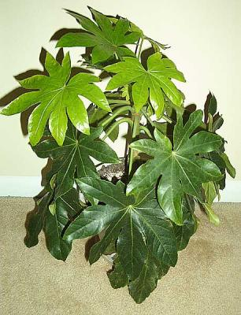Семейство аралии (Araliaceae) включает в себя 84 рода травянистых растений и деревьев, в том числе и род Polyscias. В этот род входит порядка 80 видов деревьев и кустарников, происходящих из Полинезии и тропических регионов Азии – большинство их них носят название Аралия. Растения прекрасно подходят для комнатного выращивания. Хорошо переносят освещение в 11 люкс и выше. Некоторые карликовые сорта прекрасно подходят для выращивания в 10-20 см горшках, другие могут использоваться в качестве наружных опорных растений, ряд видов идеально подходит для бонсай.

Размножать аралии можно отводками мягкой древесины кончиков стебля и веточек или кусочками зрелого стебля, даже без листвы Отводки следует высаживать в хорошо увлажненный грунт, важное условие – хороший дренаж и влагоемкость. Процесс укоренения можно ускорить с помощью корневых гормонов.

По возможности, в период разведения, температуру почвы следует держать на уровне 21-24°C. Фактор почвы следует держать на уровне 6.0, для этого в грунт можно добавлять кальций и магний. Количество используемого доломита будет зависеть от первоначальной кислотности почвы. Удобрять растение необходимо один раз в месяц (после укоренения) соотношение элементов 3-1-2 до 2-1-2. Диапазон освещенности, обеспечивающий хороший рост и темно зеленый цвет листьев, составляет 135 – 400 люкс. Оптимальная температура для роста аралии составляет 21-29°C.

Возможные проблемы физиологии:

**1) Быстрое сбрасывание старой листвы**

**Признаки:** У старых листьев появляются признаки хлороза, затем они опадают (возможно, отсутствие признаков хлороза). Обычно происходит поздней осенью или в начале зимы, обычно причиной является резкое падение температуры до 4-12°C, использование этилена или другого токсичного топлива для обогрева оранжерей. Также сильный листопад будет наблюдаться при чрезмерном высыхании растения.

**Решение:** Оградите растение от низких температур. Обычно растения, после повреждений такого типа, медленно восстанавливаются. Следите за работой обогревателей, Проверьте их еще до начала сезона. Избегайте пересыхания почвы.

**2) Медленный рост и потеря старой листвы.**

Признаки: Часто причиной является плохое развитие корневой системы, возможно грибковое поражение и гниение корней.

**Решение:** При посадке используйте стерилизованную или хорошо просушенную почву. Не следует чрезмерно углублять отводок при посадке.

**3) Медленное и неуверенное укоренение.**

Признаки: Черенки стебля очень медленно укореняются, а процент успешно укоренившихся растений не высок.

**Решение:** Обеспечьте температуру корневой зоны Аралии в диапазоне 21-24°C. Желательно использовать гормональный порошок. Не стоит использовать черенки или отводки, которые долго хранились.

**Герань**

Герань комнатная или Пеларгония войлочная. Родиной пеларгонии является Южная Африка. В природе насчитывается около 280 различных видов пеларгоний, не считая искусственно выведенных сортов, но в качестве -декоративных комнатных растений популярны пеларгония крупноцветковая, пеларгония душистая, пеларгония зональная и пеларгония ползучая, пеларгонии являются травянистыми вечнозелеными растениями.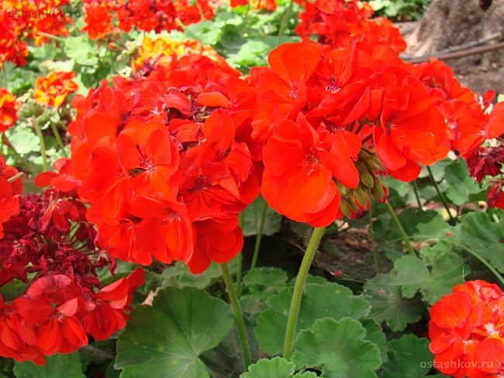

***Уход:***

**Температура:** 0-20 С

**Освещение:** достаточное, полутень

**Влажность:** умеренная

**Полив:** обильный, ограниченный зимой

**Подкормка:** раз в неделю жидким удобрением с поздней весны до ранней осени

**Размножение:** семенами, стеблевыми черенками весной

**Вредители:** мучнистый червец и красный паутинный клещик

**Назначение:** горшечная культура, в "бутылочных садах", террариуме, оранжереях

**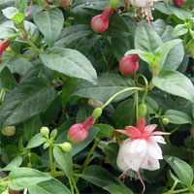Фуксия**

**Семейство ослинниковых.**

**СОВЕТЫ ПО УХОДУ**

**Температура:** Умеренная или прохладная в течение всего года, при температуре выше 18-20°С, фуксия сбрасывает цветки и листья, вплоть до гибели растения. Зимой не ниже 6°С, фуксии предпочитают прохладную перезимовку при температуре 8-10 °С.

**Освещение:** Фуксия очень светолюбива, при этом свет должен быть рассеянным, от прямых солнечных лучей фуксия может получить ожоги. Хорошо фуксия будет расти на восточных окнах.

**Полив:** Летом обильный, почва должна быть все время слегка влажноватой. Зимой полив умеренный или ограниченный, в зависимости от температуры. При недостаточном поливе фуксия сбрасывает бутоны и цветки.

**Удобрение:** С марта по сентябрь фуксию подкармливают минеральным удобрением для цветущих комнатных растений.

**Влажность воздуха:** Летом фуксию периодически опрыскивают. В жаркие летние дни можно разместить растение на поддоне с мокрой галькой.

**Пересадка:** Ежегодно весной. Почва - 3 части глинисто-дерновой и 2 части торфяной земли с добавлением 1 части песка. В горшке или кадке лучше сделать дренаж.

Размножение: Стеблевыми черенками весной или летом, которые укореняют с применением стимуляторов корнеобразования (гетероауксин, корневин).

**Бегония вечноцветущая.**

**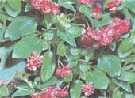Уход:**

**Температура:** Умеренная, температура выше 20°С нежелательна для этих бегоний. Зимняя температура около 17-18°С, но не ниже 15°С.

**Освещение:** Яркое освещение, с обязательной защитой от прямых солнечных лучей в жаркое время дня. Во время цветения бегонии должны стоять на окнах не скученно, так чтобы один цветок не загораживал другой. Для сохранения правильного роста их периодически поворачивают на окнах.

**Полив:** Весной и летом обильный, но не заливать, т.к. бегонии не любят застоя воды, как впрочем и пересыхания земляного кома. Вода должна быть мягкой, отстоянной. Клубневые горшечные бегонии зимой не поливают, хранят в сухом торфяном субстрате.

**Влажность воздуха:** Бегонии любят высокую влажность воздуха, но не терпят опрыскивания. Практика показала, что практически все виды бегоний на попадание влаги на листья реагируют появлением коричневых пятен. Поэтому, в жаркую сухую погоду можно поместить горшки с бегониями на поднос или ящик с мокрым торфом или мхом.

**Пересадка:** Ранней весной клубни сажают в свежую землю. Корневищные бегонии пересаживают по необходимости, когда горшок станет уже тесноват. Почва питательная - смесь перегнойной, листовой и дерновой земли с добавлением небольшого количества хвойной земли и речного песка. При этом землю засыпают не доверху, чтобы потом, когда образуются дополнительные корни, можно было бы досыпать земли. Растения помещают на солнечное окно, и они быстро покрываются новыми листьями, а примерно через 40-50 дней появляются бутоны.

**Удобрение:** Декоративно-цветущие бегонии полезно удобрять с момента формирования цветочных бутонов жидким комплексным удобрением для цветущих комнатных растений 1 раз в две недели. Не используйте азотистые удобрения для декоративно-лиственных растений, так как это приведет к росту листьев и подавлению цветения.

**Размножение:** Размножают стеблевыми черенками и семенами. Клубневые бегонии кроме этого размножаются делением пророщенных клубней. Клубень разрезается пополам, так, что бы каждая часть имела ростки и корни, срезы на клубне присыпаются углем или серой. Сажают клубеньки так, что бы его верхушка не много возвышалась над уровнем почвы.

**Бальзамин («огонек»)**

**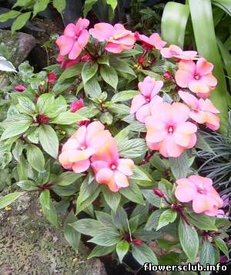**Бальзамин султанский, или огонек, или импатиенс Impatiens sultanii Hook. (сем. бальзаминовые).

Родина — тропическая Африка. Стебель водянистый, светло-розовый, полупрозрачный, прямостоячий, высотой 40—50 см, хорошо облиственный, раскидистый, густо покрытый

супротивными листьями.

Цветет исключительно долго (июнь - октябрь).

**СЕКРЕТЫ УСПЕХА:**

**Температура:** Умеренная, зимой не ниже 12 °С. Для цветения зимой температура нужна не ниже 15 °С.

**Освещение:** Светолюбиво, но летом от прямых солнечных лучей нужно притенять. Для цветения зимой необходимы несколько часов прямого солнечного света ежедневно.

**Полив:** Обильный, почва всегда должна оставаться влажной. Зимой полив уменьшают.

**Влажность воздуха:** Время от времени листья полезно опрыскивать, избегая попадания воды на цветки.

**Пересадка:** Хорошо цветет только в том случае, когда корни заполняют горшок. При необходимости пересаживают весной.

Размножение: Стеблевыми черенками в любое время года или семенами весной.

**Азалия**

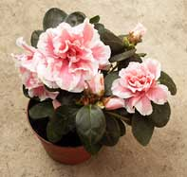Семейство - вересковые. Родина - Восточная Азия, Карпаты, Кавказ.

Азалия - небольшой кустарник, зацветающий в комнате в самый разгар зимы. У азалии красивые крупные, часто махровые цветки самой разнообразной окраски: от белой до ярко - красной. Листья мелкие ( длиной 5-7 см), кожистые, зеленые.

**Размещение.** Предпочитает светлые комнаты с ярким рассеянным светом. Летом и осенью, до заморозков, азалию желательно оставлять на свежем воздухе. Зимой азалию размещают в светлом Азалия прохладном помещении с постоянной температурой 12-15 °С. Растение с появившимися цветочными бутонами вносят в более теплое помещение (18 ° C ). После завершения цветения для нового образования бутонов в следующем году растение вновь устанавливают в помещении с температурой 8 -12 ° C.

**Уход.** В период цветения, летом и в начале осени, необходим обильный полив, зимой - умеренный. Подкормку проводят еженедельно удобрениями, не содержащими извести. Азалия влаголюбива, поэтому ее следует часто опрыскивать или ставить на наполненный водой поддон с гравием. Пересаживать растение нужно весной каждые 2-3 года.

**Размножение.** Верхушечными черенками , их укореняют в перлите или крупнозернистом песке , при подогреве субстрата . Укореняется трудно .

**Вредители и болезни.** Основной вредитель - азалиевая тля, на выделениях которой поселяется сажистый гриб. Если почвенный ком пересушен, может появиться красный клещ.

**Совет.** Отцветшие цветки и побуревшие листья удаляют. Это предохраняет растение от инфекций. На месте старого цветка со временем образуется новый побег, который зацветет в следующем году.

**Китайский розан**

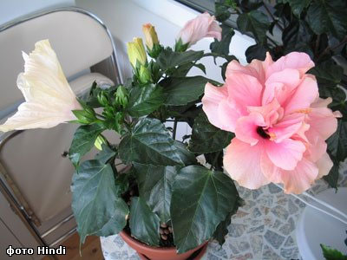Семейство мальвовых.

Вечнозеленый кустарник, в домашних условиях от 70 до 1,2 м высотой. Довольно легко зацветает при хорошем уходе крупными, до 12 см в диаметре цветками. Цветение может быть очень обильным и долгим - с весны до осени, хотя цветки не держатся долго - около двух дней. Цветки бывают разных оттенков - оранжевые, желтые, красные, розовые или белые, а так же разной формы - простые или махровые. Есть сорта с пестрыми листьями. На лето растение лучше вынести в сад, но место должно быть защищенным от ветра и немного притемненным.

**СОВЕТЫ ПО УХОДУ**

**Температура:** Гибискус довольно теплолюбив. Летом содержат при температуре около 20-25°С. Зимой при 15-20 °С, минимум 13°С.

**Освещение:** Светолюбиво, предпочитает яркий рассеянный свет, с небольшим количеством солнечных лучей. Зимой нужно светлое помещение. Лучшее место для гибискуса на восточном или западном окне. На южном окне понадобится притенение в самые жаркие часы дня.

**Полив:** Обильный с весны до осени. Почва должна быть все время влажной. Зимой умеренный. Избегайте переувлажнения или пересушки земляного кома. Не поливайте холодной водой.

**Удобрение:** С апреля по август гибискус подкармливают специальными комплексными удобрениями для цветущих комнатных растений, через каждые 3 недели. Можно использовать "Радугу", "Идеал" и т.п.

**Влажность воздуха:** Регулярно опрыскивают.

**Пересадка:** Почва - 1 часть дерновой, 1 часть листовой, 1 часть торфяной земли, 1 часть песка. Пересадка в марте - апреле. Обрезают после пересадки. А летом можно неоднократно прищипывать. Посуда предпочтительна просторная. Весной растение укорачивают, и пересаживают в свежую землю.

**Размножение:** Стеблевыми черенками, которые лучше укоренять в июле-августе.

**Сенполия**

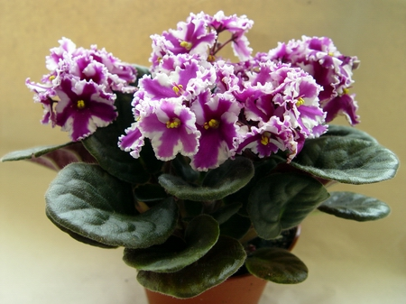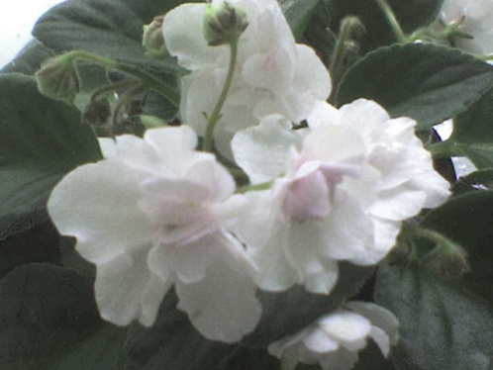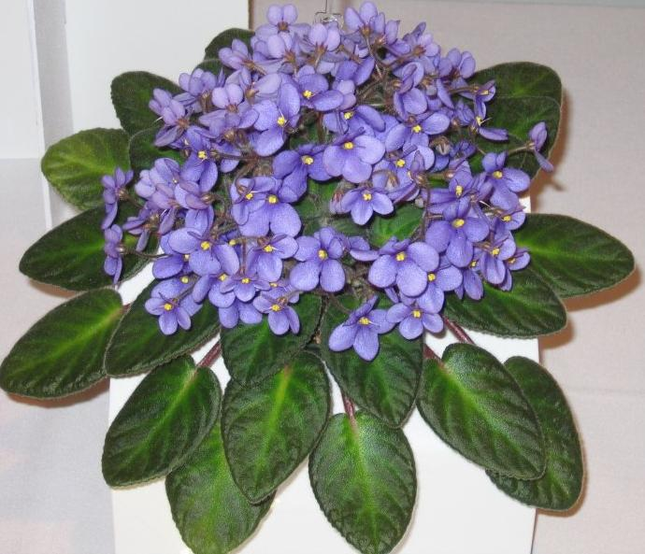**Семейство геснериевых.** Родина сенполий Узамбарские горы Африки. Это растение является любимцем многих цветоводов. Природные узамбарские фиалки отличаются разнообразием окраски и форм цветков и листьев. **Освещени:** Яркий свет, с притенением от прямых солнечных лучей в самые жаркие часы. Лучшее место - подоконник восточного или западного окна. Желательно, чтобы свет равномерно освещал растение со всех сторон, для чего их периодически поворачивают на окне.

**Полив:** Поливают по мере подсыхания земляного кома, т.е. земля должна всегда быть влажноватой, но не залитой. Вода для полива должна быть теплой, мягкой, отстоянной не менее 12 часов. При поливе старайтесь, чтобы вода не попадала на листья. Можно поливать с поддона.

**Влажность воздуха:** Сенполии любят влажный воздух (около 50 %). Но опрыскивать сенполии не желательно - только во время цветения очень мелким распылением. Лучше всего поместить горшки с растениями на поднос с сырой галькой или влажным торфом. Батареи центрального отопления завесьте влажными полотенцами.

**Сингониум**

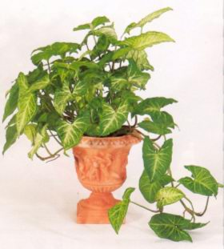Название рода происходит от лат. Syn - объединенный, спайный и gone - семяпочка. 33 вида травянистых лиан и полуэпифитных растений, распространенных в Ц. и Ю. Америке. На родине в тропических лесах растет как лиана, образует многочисленные воздушные корни.

Вечнозеленые лазящие или стелющиеся растения. Распространены от Центральной Америки до Бразилии. В роде 20 видов. В культуре наиболее известны S. auritum и S. podophyllum - растения теплых оранжерей. Сингониум необычен тем, что с возрастом листья у него меняются. Листья молодых растений стреловидные, сидят на прямом черешке. Наиболее яркая окраска именно у молодых листьев. Со временем стебли вытягиваются и требуют опоры, появляются листья с четко выраженными долями. Можно сохранить облик растения, если обрезать стебли по мере их образования.

**Освещение и температура:** Местоположение от светлого до слегка затененного, зимой содержат в светлом месте при температуре не ниже 18 (16) градусов. Прекрасно развиваются в теплых комнатах при температуре 18-22 градуса. Теневыносливы. Цветет в комнатах редко. Необходимо легкое притемнение от прямых солнечных лучей.

**Полив:** В течение всего года почву поддерживают в умеренно влажном состоянии, используя мягкую воду комнатной температуры. Летом полив обильный, зимой полив уменьшают.

**Драцена – Dracaena**

Драцена представитель семейства агавовых. Родина данного растения острова Новой Гвинеи, Мадагаскар, тропики Африки. Данный цветок насчитывает огромное число видовых форм, каковые разнятся между собой цветовым окрасом и формой цветов и листвы. Драцены бывают со свисающими и прямостоячими стволами (с одним или несколькими). Листва может быть зеленой или в полоску, узкой, ланцетовидной. У ряда отдельных видов листва покрыта желтовато-зелеными пятнышками. Больше всего имениты пестролистные виды драцены деремской — Баузей, Варнеки, а также драцены душистой — Кнерки, Линдени, Массанжа, Стеднери и Ротиана. Сорт драцены окаймленной — Триколор — выделяется узенькой, свисающей листвой красного цвета. Драцена цветет не часто — приблизительно раз в семь-девять лет. У множества подвидов цветки белые или розовые, с тончайшим запахом, составлены в маленькие соцветия.**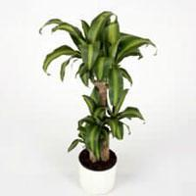**

**Температура.**Драцена не любит открытых солнечных лучей. Просторное помещение с рассеянным светом будет самым лучшим местом для данного вида растения. Температура воздуха в комнате должна составлять 18-20 °С (летом) и быть постоянной. В зимний период, т.е. период покоя, самой благоприятной является температура около 10 °С.

**Уход.**  
Грунт для высадки драцены должен состоять из 3-х долей дерновой, 2-х долей листовой, 1-й доли перегнойной почвы и 2-х долей песка. Весной (летом) драцена нуждается в умеренном поливе по мере высыхания грунта. На общее состояние драцены очень плохо влияет переизбыток влаги. В зимний период достаточно поливать растение один-два раза в 3 месяца. Жидкие удобрения нужно вносить весной (летом) один раз в месяц. Драцена превосходно формируется при повышенной влажности воздуха, каковой можно добиться сбрызгиванием два раза в день. Сигналом к сокращению полива растения или к большему увлажнению воздуха очень часто служат пятнышки на листве. Скудный полив может привести к сбросу всей листвы.?

**Размножение.**  
Сорта драцен с листками зеленого колера можно множить семенами. Пестролистные виды драцен множатся молодыми черенками или воздушными отводками верхушечной части цветка.

**Вредители.**  
Красные клещи, червецы, трипсы, щитовки являются главными вредителями. Если драцена поражена мучнистой росой то на листьях проявляется белый налет.

**Кливия**

**Семейство амариллисовых.** Родина - Южная Африка. Кливия будет цвести из года в год, если ее правильно поливать и не оставлять на зиму в теплой комнате. Ей необходимо достаточно много места, а зимой необходимо предоставить период покоя в прохладном помещении с очень ограниченным поливом. Кливия не любит когда ее беспокоят - трогают лишний раз и переставляют с места на место. Кливия очень долгоживущее растение, при соответствующих условиях содержания доживает до 40 лет. Старые растения, растущие в кадках, не пересаживают, а только проводят подкормку удобрениями.

**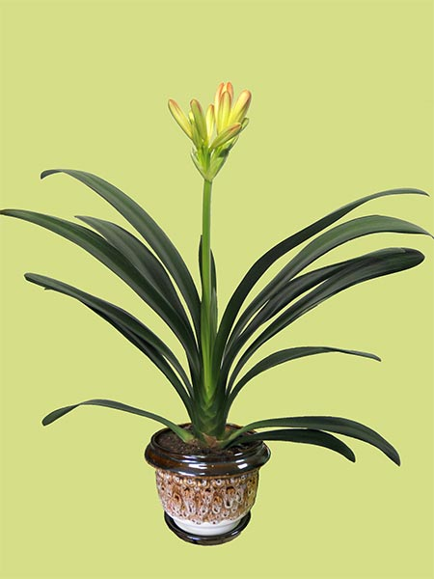Кливия оранжевая или Кливия киноварная Clivia** **miniata** - травянистое многолетнее растение. Не имеет стебля - листья собраны в прикорневую розетку. Листья ремневидной формы, темно-зеленого цвета до 60 см длиной. Выбрасывает соцветие из 10-12 цветков на конце высокого цветоноса ранней весной. Существуют формы с оранжевой, красной, желтой и кремовой окраской цветов. Плод ягода.

**Освещение:** Светлое место с притенением от прямых солнечных лучей летом. Хорошо себя чувствует кливия летом на свежем воздухе в притененном месте.

**Полив:** Довольно обильный с весны до осени.